Plans de gestion des sites LIFE Elia

UG:SEL207 - Circuit: 70.154: pylône 45 au 120
Nom complet de l'UG: SOLRE-ST-GERY/COUVIN 70KV LI

Action LIFE: Prairies maigres : 1 polygone(s) (2.8 ha)
Autres actions LIFE sous cette/ces portée(s):

Commune(s): Couvin

Triage(s) DNF concerné(s): Frasnes

Gestionnaire (+ Propriétaire):

Adriano Di Marzo (Propr.: Domaine De La Ville De Couvin)
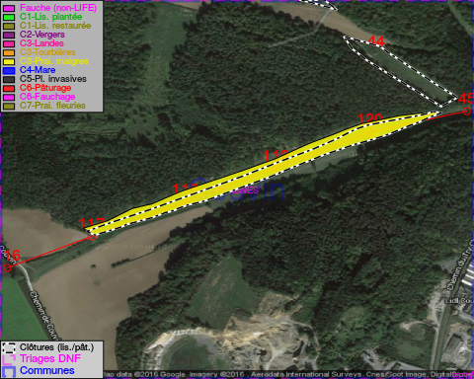

Cet aménagement est entouré d'une clôture de type: ovin mobile

Tous les aménagements ont été terminés en July 2015

Détail par portée
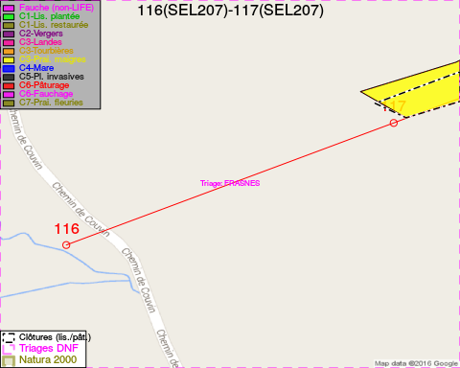
Adresse propriétaire:
- Domaine De La Ville De Couvin : Av De La Liberation 2 Couvin
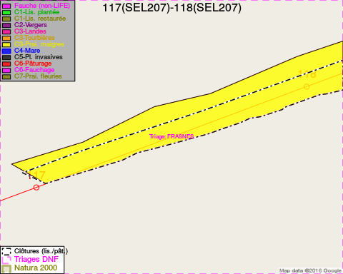
Adresse propriétaire:
- Domaine De La Ville De Couvin : Av De La Liberation 2 Couvin
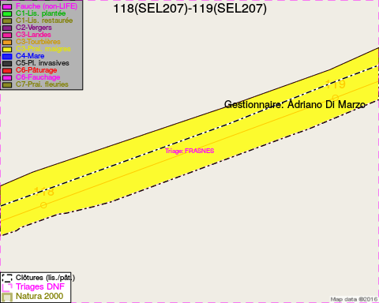
Adresse propriétaire:
- Domaine De La Ville De Couvin : Av De La Liberation 2 Couvin
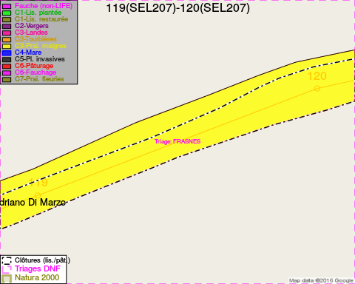
Adresse propriétaire:
- Domaine De La Ville De Couvin : Av De La Liberation 2 Couvin
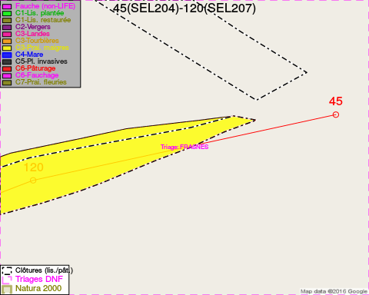
Adresse propriétaire:
- Domaine De La Ville De Couvin : Av De La Liberation 2 Couvin

Document réalisé le 30/05/2016

